ОБЩЕСТВО С ОГРАНИЧЕННОЙ ОТВЕТСТВЕННОСТЬЮ

«Унисервис»

Установка комплексной очистки сточных вод
УКО-2

(УКО®-2м автомат)

Паспорт

УКО® (4 ФС - 1. 05. 00. 000 ПС)

I. НАЗНАЧЕНИЕ

Установка комплексной очистки сточных вод УКО®-2 является природоохранным объектом и предназначена для локальной очистки сточных вод автомоек, гаражей, сервисов технического обслуживания автотранспорта от нерастворенных нефтепродуктов, жиров и взвешенных веществ с организацией рециркуляции воды.
Характеристика сточных вод приведена в табл. 1.1.
Таблица 1.1.
Наименование  среды | Исходные |  | После  очистки |  | Температура
Наименование  среды | концентрация нефтепродук-тов | концентрация взвешенных веществ | нефте-продукты | взвешен-ные вещества | мин. | макс.
Наименование  среды | мг/л | мг/л | мг/л | мг/л | ºС | ºС
Вода, загрязненная нефтепродуктами и взвешенными веществами | 100 | 2000 | 2 | 30 | +1,0 | + 40

Установка изготовлена в климатическом исполнении __УХЛ__ и категории эксплуатации _3.1_ по ГОСТ 15150 - 69.
Установка укомплектована насосами "Дренажник 170/9.

Примечание:
В паспорте не отражаются незначительные конструктивные изменения в изделиях, внесенные изготовителем после его подписания к выпуску, а также изменения по комплектующим изделиям и документации, поступающей с ними.

2.ТЕХНИЧЕСКИЕ ДАННЫЕ

Номинальные параметры установок УКО®-2
Таблица 2.1.

Параметры | Значение параметра  УКО®-2
Производительность установки по очищаемой воде ( м3/ч ) | до 2,0
Установленная электрическая мощность ( кВт ) | 0,4
Рабочее давление водовоздушной смеси ( МПа ) | 0,2
Габаритные размеры ( мм )  длина  ширина  высота | 850  450  900
Масса установки ( кг )  сухая  залитая | 250  580
Частота тока эл. сети ( Гц ) | 50
Напряжение ( В ) | 220

3. КОМПЛЕКТНОСТЬ

1. Установка в сборе 1 шт.
- насос подачи "Дренажник 170/9 " 1 шт.
- Насос промывки "Дренажник 170/9" 1 шт.
- Картридж тонкой очистки 10 – 25 мкм 1 шт.
- Паспорт 1 шт.
- Декларация таможенного союза 1 шт.

4. УСТРОЙСТВО И ПРИНЦИП РАБОТЫ
Загрязненные сточные воды собираются в приямке. В приямке накапливается крупная взвесь. Загрязненная вода погружным насосом подается в установку, где последовательно проходит различные стадии очистки. Первой стадией очистки сточных вод является отстаивание в приямке. Затем вода поступает в фильтр механической очистки.

5. УКАЗАНИЕ МЕР БЕЗОПАСНОСТИ
- Установки УКО® по требованиям безопасности соответствуют
ГОСТ 12.2.026.0 - 77 и «Правилам устройства электроустановок» (ПУЭ).
5.2. К монтажу и эксплуатации установок должны допускаться только квалифицированные механики, знающие конструкцию установки и обладающие определенным опытом по ее обслуживанию.
5.3. К управлению установкой допускается обслуживающий персонал не моложе 18 лет, прошедший медицинский осмотр, изучивший настоящее руководство по эксплуатации и прошедший инструкцию по технике безопасности, а также стажировку по безопасным приемам работы.
5.4.Обслуживающий персонал обязан:
- знать устройство и назначение органов управления и настройки установки;
- уметь определять неисправности установки;
- содержать в чистоте рабочую зону;
- иметь необходимые инструменты и материалы для уборки рабочей зоны, чистки и
регулировки узлов установки.
5.5. Перед началом работы проверить:
- наличие и надежность крепления ограждений
- состояние изоляции проводов;
- наличие заземления;
- освещенность и чистоту рабочей зоны, а также отсутствие посторонних предметов на
установке и в рабочей зоне.

ВНИМАНИЕ !
При необходимости чистки или регулировки установки во время работы все операции, связанные с движущимися деталями, производить только после выключения установки .
Для проведения ремонта и чистки обесточить установку и рядом с пусковой кнопкой вывесить табличку « Не включать ! Работают люди ».

ЗАПРЕЩАЕТСЯ :
- включать незаполненную водой установку;
- работать при снятых ограждениях;
- оставлять установку на длительное время без присмотра;
- допускать к работе посторонних лиц;
- работать при наличии неисправностей;
- работать при отсутствии заземления;
- производить чистку, смазку, и ремонтные работы на
работающем оборудовании.

5.6. Администрация предприятия, эксплуатирующего установку, должна контролировать соблюдение установленных правил техники безопасности и принимать меры к устранению всего, что может вызвать несчастные случаи.

6. ОПИСАНИЕ УСТАНОВКИ.

- Принципиальная схема установки УКО®-2 приведена на рис. 6.1.

В состав установки входят следующие аппараты:

Погружной насос подачи,
фильтр механической очистки,
бак чистой воды,
насос промывки фильтра,
картридж тонкой очистки 10 – 25 мкм.

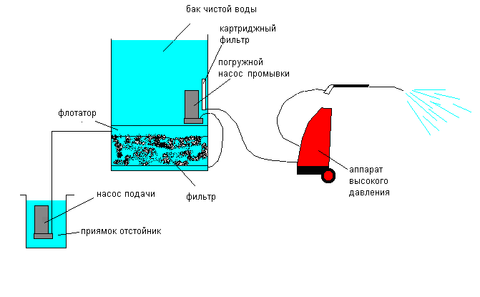
Рис. 6.1.

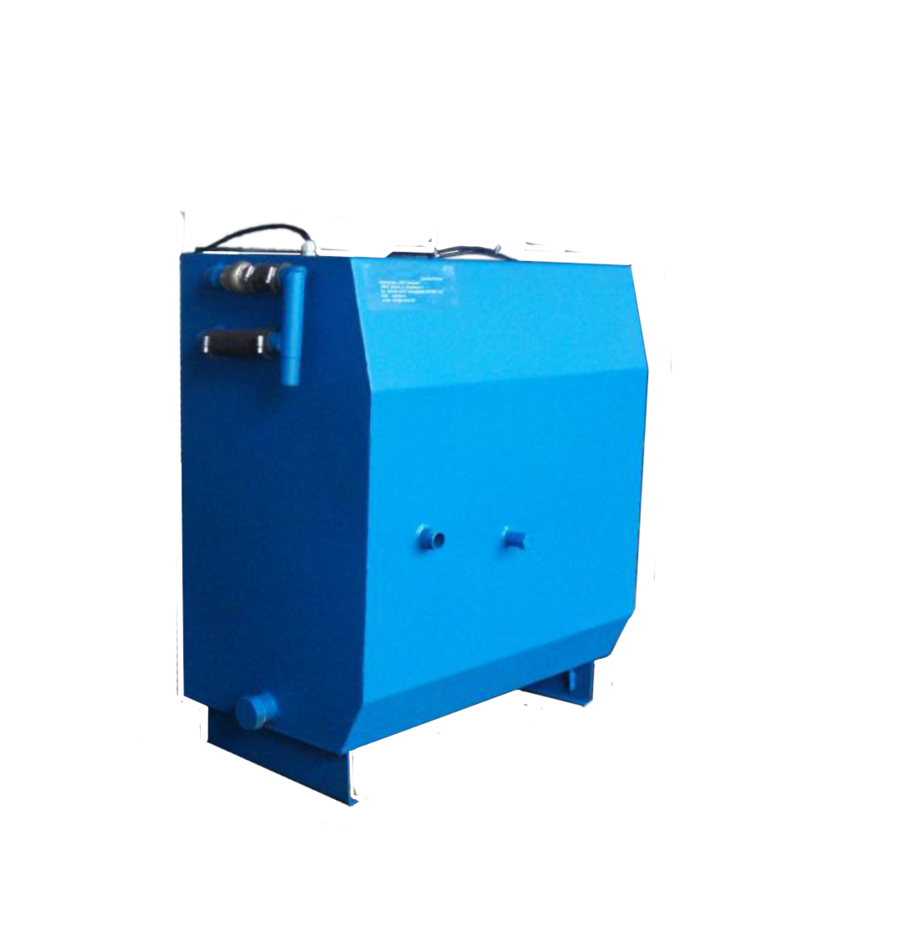

Фото 1

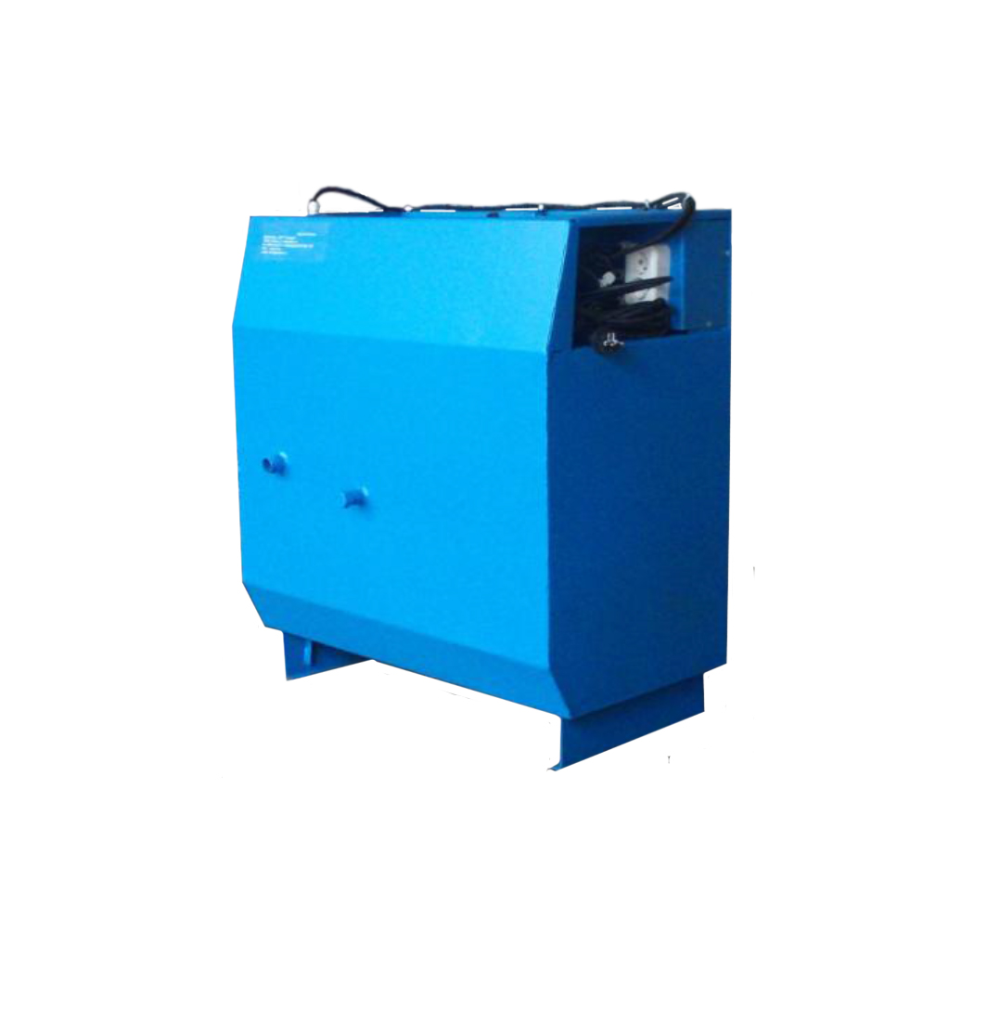
Фото 2

На фото 1 (сверху, сбоку) патрубок (двойной) для подключения насоса, для подачи воды из приямка.
Снизу сбоку пробка для удаления фильтра из установки.
На фронтальной поверхности установки два патрубка. С пробкой для слива воды из бака, без пробки для подключения аппарата высокого давления

На фото 2 в нише эл. щиток с блоком розеток. Для подключения насоса в приямке и дозировочного насоса

- Работа установки
Предварительно перед началом работы емкости аппаратуры должны быть залиты водой. В рабочем режиме насос подачи забирает воду из приямка и подает ее в установку. Промывка фильтра осуществляется насосом промывки, установленном внутри бака.

- ОБЩИЕ СВЕДЕНИЯ
Электрооборудование установок служит для их подключения к трехпроводной сети одно-фазного переменного тока, напряжением 220 В, частотой 50 Гц. Пуск и останов двигателей насосов осуществляется автоматически от управляющего поплавка-выключателя, насос промывки включается и выключается автоматически в зависимости от наличия воды в баке чистой воды. Электрооборудование электродвигателей насосов выполняется потребителем .

7.1. Первоначальный пуск
Перед первоначальным пуском необходимо проверить надежность всех контактных соединений и работу контактных групп автоматов и пускателей. Работы по наладке аппаратуры под напряжением должны производиться персоналом, допущенным к производству этих работ.

7.2.Указания по монтажу и эксплуатации
Электроаппаратура установок должна быть установлена в герметичном электрошкафу, расположенном в доступном для его обслуживания месте. Монтаж электрооборудования должен быть выполнен кабелем или проводом, проложенным в стальных водогазопроводных трубах. При монтаже электрооборудования следует выполнить заземление всех металлических корпусов электроаппаратов и трубных проводок. В заземленной сети должны быть обеспечены непрерывность электрической цепи по всей длине и надежность контактных соединений заземляющих проводников между собой и в местах присоединения к заземленным элементам. При выполнении заземления следует руководствоваться требованиями действующих «Правил устройства электроустановок».
Эксплуатацию электрооборудования производить в соответствии с требованиями действующих «Правил технической эксплуатации электроустановок потребителей» и «Правил техники безопасности при эксплуатации электроустановок потребителей».

- ПОРЯДОК ПЕРЕМЕЩЕНИЯ УСТАНОВОК
Перемещение аппаратов установок производится за специально предусмотренные места.
При перемещении установки к месту монтажа и при опускании на пол необходимо следить за тем, чтобы груз не подвергался сильным ударам и толчкам. При застропке следует предохранять окрашенные поверхности от повреждения канатом. А также следить, чтобы канат при подъеме не давил на выступающие детали аппаратов.

9. МОНТАЖ
Монтаж установки осуществляют на полу мойки. Аппаратура выставляется по уровню. Производится монтаж внешних трубопроводов.

- ПОДГОТОВКА УСТАНОВКИ К РАБОТЕ И ПОРЯДОК РАБОТЫ
Перед началом работы моечного комплекса с использованием установок УКО®-2 необходимо подсоединить все агрегаты, входящие в состав комплекса к очистной установке. Принцип подсоединения агрегатов показан на рисунке 10.1.
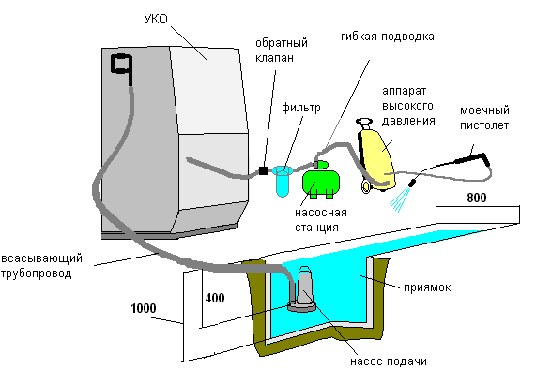 В начале собирается моечная машина высокого давления согласно инструкции прилагаемой к ней. Необходимо проверить заземление или зануление электрической розетки, к которой подключается моечная машина. Моечная машина и установка соединяются между собой гибким шлангом, шланг закрепляется на штуцерах с помощью хомутов.

Рис. 10.1

Перед пуском необходимо залить водой всю установку. Заливку установки водой осуществлять через бак чистой воды. Убедиться в отсутствии течей из соединений трубопроводов. Проверить надежность крепления электрических контактов и заземления, а также соответствие монтажа электроаппаратов электрической схеме. Включить вилку электропитания установки в розетку и оставить установку на 2-3- часа. Установка промоет сама себя и через 3 часа будет готова к работе.

1. Рабочий режим установки

- в баке чистой воды установлен поплавковый выключатель, в верхнем (всплытом) положении контакты в поплавке разомкнуты. Установка находится в режиме ожидания. При потреблении воды уровень в баке чистой воды понижается, в определенный момент поплавок переворачивается и в нем замыкается контакт, который включает установку. Вода из приямка через установку начинает поступать в бак чистой воды, уровень в нем повышается, поплавок всплывает, и вновь переворачивается, размыкая контакт. Насос забора воды из приямка останавливается.
2. Режим промывки (автоматический)

Промывка установки осуществляется в автоматическом режиме. Останавливать процесс мойки автомобилей при промывке установки не обязательно.

НОРМАЛЬНЫЙ ОСТАНОВ УСТАНОВОК УКО

3.Отключить вилку электропитания установки из розетки.

АВАРИЙНОЕ ОТКЛЮЧЕНИЕ УСТАНОВКИ
При аварийном отключении установки ее необходимо обесточить общим автоматическим выключателем.

- ВОЗМОЖНЫЕ НЕИСПРАВНОСТИ И МЕТОДЫ ИХ УСТРАНЕНИЯ

- Перечень возможных неисправностей в работе установок УКО® указан в табл. 11.1.
Таблица 11.1
Возможная  неисправность | Вероятная причина | Метод устранения | Примечание
При работающем  насосе нет подачи или насос не обеспечивает заданную производительность. | Засорение всасывающего патрубка насоса. | Снять и прочистить насос | При необходимости промыть чистой водой обратным током
В рабочем режиме уровень воды в установке нормальный, а воды не хватает для обеспечения процесса мойки | Засорение механического фильтра | Набрать воду в бак чистой воды. Перевести тумблер на эл. щите в положение "промывка". Операцию проводить 2-3 раза

12. ОСОБЕННОСТИ РАЗБОРКИ И СБОРКИ

- Ремонт установок УКО® осуществляется предприятием - потребителем в соответствии с
графиком планово - предупредительного ремонта.
Техническая документация по ремонту должна оформляться предприятием - потребителем в соответствии с действующими стандартами ЕСКД.

ВНИМАНИЕ !
Перед началом ремонта установку необходимо обесточить и слить из нее воду. На пусковые органы агрегатов должны навешиваться таблички, указывающие, что механизмы агрегата находятся в ремонте и пуск его запрещен.

12.2. После окончания ремонта снятые детали, ограждения и т.д. должны быть установлены на место.
12.3.При наличии неисправностей установка должна быть немедленно остановлена для выявления причин и принятия мер к их устранению.

13. УКАЗАНИЯ ПО ТЕХНИЧЕСКОМУ ОБСЛУЖИВАНИЮ,
ЭКСПЛУАТАЦИИ И РЕМОНТУ.

13.1. При эксплуатации установки в соответствии с требованиями, изложенными в предыдущих разделах межремонтный цикл равен 1,5 годам при непрерывной работе.
  - Типовые работы, выполняемые при плановом обслуживании и ремонтах.

Плановое обслуживание
- Раз в неделю менять картридж фильтра тонкой очистки установленный в баке очищенной воды
- Замену картриджа совместить с промывкой бака очищенной воды.
Вывернуть пробку и из аппарата промыть бак.
Осмотр:
- наружный осмотр без разборки аппаратов для выявления дефектов;
- проверка герметичности соединений;

Текущий ремонт:
- частичная разборка узлов агрегатов, проверка технического состояния
- замена изношенных деталей;
- выявление деталей, требующих замены или восстановление при ближайшем плановом ремонте.
Средний ремонт:
- работы, проводимые при текущем ремонте;
- чистка и окраска наружных и внутренних поверхностей водостойкой краской;
- замена изношенных деталей (насосов, клапанов).

Капитальный ремонт:
- работы, выполняемые при среднем ремонте;
- очистка деталей их разбраковка с выявлением дефектов и способов ремонта;
- составление дефектной ведомости;
- восстановление или замена изношенных деталей;
- окраска установки;
- проверка работы.

14. ГАРАНТИЙНЫЕ ОБЯЗАТЕЛЬСТВА.

  - Гарантийный срок эксплуатации установки типа УКО® устанавливается в 18 месяцев от
даты покупки, но не более 21 месяца с даты отгрузки изделия с завода ООО «Унисервис».
  - ООО «Унисервис» гарантирует:
а) соответствие технических характеристик установки данным, приведённым в разделе 2 настоящего паспорта;
б) безотказную работу установки при условии правильной эксплуатации, транспортирования и хранения;
в) устранение в кратчайший технически возможный срок неполадок, а также замену деталей из ремонтного ЗИП.
  - Гарантийному ремонту не подлежат установки;
- с неисправностями, возникшими по причине неправильного подключения к электросети, работы без воды, отсутствия надлежащей защиты, неправильно выполненного монтажа,
небрежного обращения;
- при наличии механических повреждений;
- отремонтированные или разобранные покупателем в течение гарантийного срока;
- при неправильном выборе установки.
  - Замена деталей из комплекта ЗИП не является причиной для рекламации.
  - Реквизиты изготовителя: ООО «Унисервис» г. Москва ,ул. Иловайская, 4.
Тел. 8 (495) 644-04-37. www.uniservis.su

15. СВИДЕТЕЛЬСТВО О ПРИЕМКЕ

Установка комплексной очистки сточных вод УКО® -2 заводской номер _____________

соответствует техническим условиям ___________________

и признана годной для эксплуатации.

Дата выпуска ______________________

_______________________________________________________________________
( подпись лица, ответственного за приемку)

М.П.

16. СВЕДЕНИЯ О ТРАНСПОРТИРОВАНИИ

16.1 Погрузка и крепление аппаратов установки для транспортирования по железной дороге производится в соответствии с требованиями МПС и «Технических условий погрузки и крепления груза».
16.2. Погрузочно-разгрузочные работы должны производиться с обеспечением сохранности оборудования.

